Учитель немецкого языка Елфимова М.А.
МБОУ СОШ №25 г. Шахты

Урок немецкого языка в 8 классе по теме «Экскурсия по Кёльну»
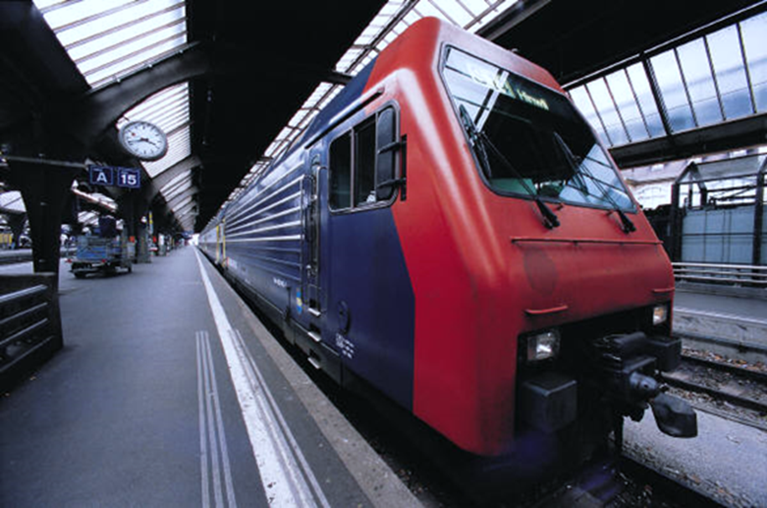

Цели:
Способствовать формированию страноведческих знаний о Кёльне
- Познавательная: создать условия для совершенствования лексических навыков по теме «Eine Reise durch die Bundesrepublik Deutschland», формирование и закрепление страноведческих знаний о Кёльне;
- Развивающая: создать условия для развития чувства языка, памяти, воображения, развитие умения вступать в диалог;
- Воспитательная: воспитывать познавательный интерес.
Оборудование: учебник И.Л.Бим “Шаги 4”, компьютерная презентация, иллюстрации, карточки, записи на доске.
Ход урока
1.Организационный момент (рапорт дежурного).
Wer hat heute Klassendienst?
Der wievielte ist heute?
Wer fehlt heute?
2. Речевая зарядка.
Kinder sagt mir bitte:
Reist ihr gern?
Womit fahrt ihr am liebsten?
Welche Städte habt ihr schon besucht
Welche Sehenswürdigkeiten habt ihr euch angesehen?
Welche deutsche Stadt möchtet ihr besuchen und warum?
3. Обучение аудированию.
- Ratet mal. Um welche Stadt geht es die Rede?
Видео обращение.
Diese Stadt ist eine Großstadt, aber du kommst hin und bist wie zu Hause. Das ist eine Stadt, wo die Besucher sich leicht orientieren können. Ein echtes Zentrum ist der Dom. Du gehst zu der Fussgängerzone, zur Hohen Strasse, Schildergasse, zur Altstadt. Hier sind schöne romantische Kirchen. In der Altstadt am Rhein ist das Wallraf-Richartz-Museum mit einer reichen Malereisammlung. Der Rhein, die vielen Parks – das macht die Stadt besonders attraktiv. Diese Stadt ist Kunststadt mit neun städtischen und vielen privaten Museen, mit 60 Galerien. Das sind: Römisch-Germanisches Museen, Käthe-Kollwitz-Museum.Schokoladenmuseum und viel anders. Hier gibt es viele Theater und auch viele andere Sehenswürdigkeiten. Willkommen in der Stadt. Viel Gruss aus Deutschland.
- Wer sagt, über welche Stadt es die Rede geht?
Ja, unser Thema heisst “Eine Reise nach Köln”.
4. Рассказ ученика о Кёльне с использованием компьютерной презентации.
Last uns eine Presentation uber Koln sehen.
5. Работа над текстом.
Lesen wir den Text und beantworten auf die Fragen.
Köln.
Köln ist uralte Metropole von Nordrhein-Westfallen. Köln ist die grösste Stadt am Rhein und die 4 Stadt der BRD. Es liegt am linken Rheinufer und Knotenpunkt wichtiger Eisenbahnlinien und Autobahnen, es hat einen Grossflughafen Köln.-Bonn. Köln ist ein wichtiger internationaler Handelsplatz, hier finden jährlich grosse Messen statt. Es ist grösste Rundfunk-und Fernsehestadt der BRD. Seine traditionsreche Universität ist Über 600 Jahre alt. Kölner Dom ist das bekannteste architektonische Wahrzeichen der Stadt. Er ist die grösste gotische Kathedrale in Deutschland. Köln ist eine bedeutende Kunststadt mit zahlreichen Museen, Galerien und Theatern. Zu den bedeutendsten europäischen Museen gehört das Wallraf-Richartz-Museum. Es gibt einen umfassenden Überblick über diem europäische Malerei von 1300 bis 1900 mit Werken der Kölner Malschule der deutschen und niederländischen Malerei sowie der italienischen Künstler. Auch die romantische deutsche Malerei und die Malerei des Expressionismus ist gut vertreten. Der Kölner Karneval ist weltberühmt. Jedes Jahr gibt es Hunderte von Kostümfesten und Festzügen in den Strassen der alten Stadtviertel. Der Karneval dauert vom 11. Noverber des Vorjahres bis zum Aschermittwoch des folgenden Jahres. Er hat jahrnunderte alte Traditionen und ist ein Fest unbeschwerter Freunde.
- Wir arbeiten weiter.
Вeantwortet die Fragen.
- Wo liegt Köln?
- Was ist ein Wahrzeichen der Stadt?
- Wodurch ist Köln weltberühmt?
- Was findet jährlich in Köln statt?
- Wie lange dauert der Karneval?
- Was gefiel euch in Köln am meisten?
7. Работа над диалогом учебника: страница 193 №1.
а) чтение диалога .
7. Закрепление. Составление диаграммы.

KÖLN

В диаграмме записываются названия достопримечательностей Кёльна.
8. Итоги урока
9. Домашнее задание: страница 194 № 5.

